Кулиев Фёдор Русланович, группа 20-1

Лабораторная работа № 3

**Цель работы**

Решить задачу предсказания размера головы опоссума.

**Задание**

1. Решить задачу регрессии.
2. Провести первичный разведочный анализ данных и предобработку данных.
3. Сравните несколько моделей машинного обучения для вашей задачи из библиотеки sklearn
4. Написать нейронную сеть для задачи регрессии

**Код программы / ответ на вопрос и т.п.**

# Подключение библиотек

import numpy as np

import pandas as pd

# Подключение датасета

data = pd.read_csv('possum.csv')

data.head()

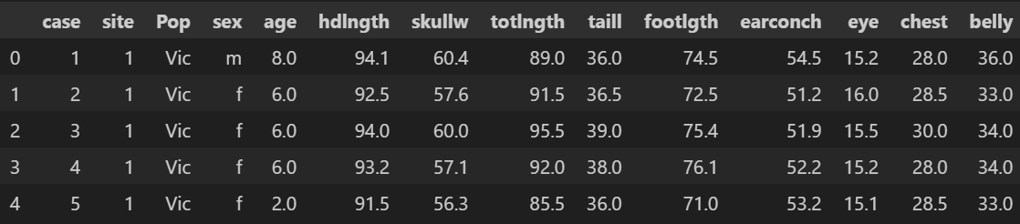

data.drop('case', axis=1, inplace=True)

# Ищем отсутствующие данные

data.isna().sum()

site 0

Pop 0

sex 0

age 2

hdlngth 0

skullw 0

totlngth 0

taill 0

footlgth 1

earconch 0

eye 0

chest 0

belly 0

dtype: int64

missing_target_rows = data.loc[data['age'].isna(), :].index

data = data.drop(missing_target_rows, axis=0).reset_index(drop=True)

data['footlgth'] = data['footlgth'].fillna(data['footlgth'].mean())

data['Pop'].unique()

array(['Vic', 'other'], dtype=object)

data['sex'].unique()

array(['m', 'f'], dtype=object)

# Заменяем строковые данные на числовые

data['Pop'] = data['Pop'].replace({'other': 0, 'Vic': 1})

data['sex'] = data['sex'].replace({'m': 0, 'f': 1})

# Ищем выбросы в данных

# Строим матрицу корреляции

correlation_matrix = data.corr()

plt.figure(figsize=(10, 10))

sns.heatmap(correlation_matrix, annot=True, cmap="coolwarm")

plt.title("Correlation matrix")

plt.show()

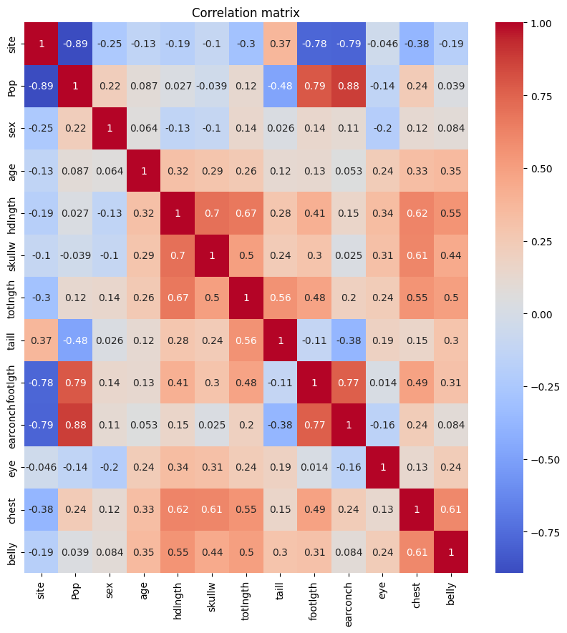

data.drop('site', axis=1, inplace=True)

data.drop('Pop', axis=1, inplace=True)

# Вычисление важности признаков

from sklearn.feature_selection import mutual_info_regression

x = data.drop('hdlngth', axis=1)

y = data['hdlngth']

# Вычисление важности признаков с использованием mutual information на ваших данных X_train и y_train

mutual_info = mutual_info_regression(x, y, random_state=42)

# Создание DataFrame для отображения результатов

feature_importance_df = pd.DataFrame({'Feature': x.columns, 'Importance': mutual_info})

# Сортировка по важности

feature_importance_df = feature_importance_df.sort_values(by='Importance', ascending=True)

# Визуализация важности признаков

plt.figure(figsize=(10, 6))

plt.barh(feature_importance_df['Feature'], feature_importance_df['Importance'])

plt.xlabel('Mutual Information')

plt.title('Feature Importance (Mutual Information)')

plt.show()

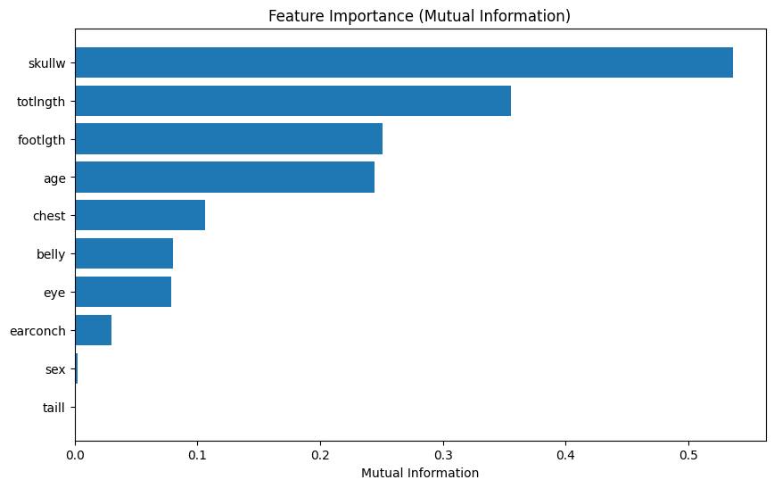

# удаляем столбцы с низкой важностью

data.drop('taill', axis=1, inplace=True)

data.head()

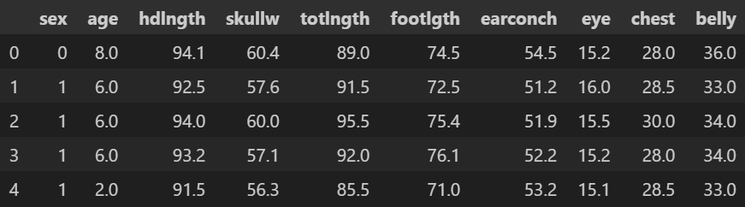

# Ищем выбросы в данных

plt.figure(figsize=(12, 12))

plt.subplot(3, 2, 1)

sns.boxplot(data=data, x='age')

plt.subplot(3, 2, 2)

sns.boxplot(data=data, x='hdlngth')

plt.subplot(3, 2, 3)

sns.boxplot(data=data, x='skullw')

plt.subplot(3, 2, 4)

sns.boxplot(data=data, x='totlngth')

plt.subplot(3, 2, 5)

sns.boxplot(data=data, x='footlgth')

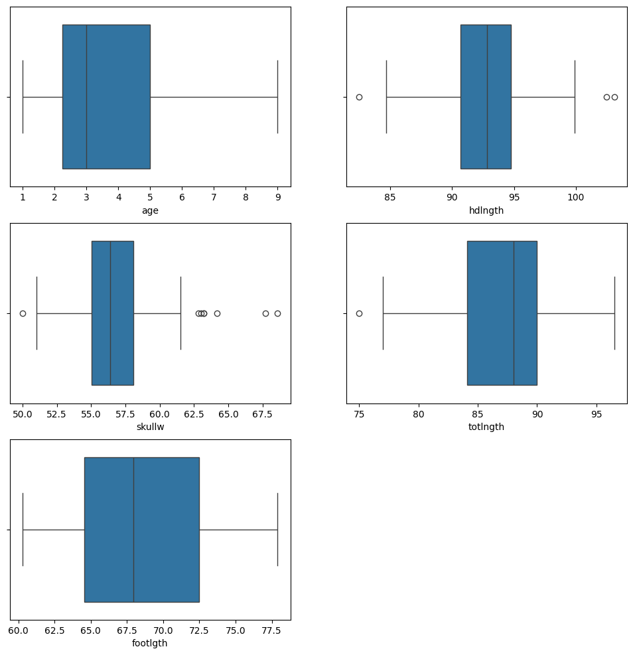

plt.figure(figsize=(12, 12))

plt.subplot(2, 2, 1)

sns.boxplot(data=data, x='earconch')

plt.subplot(2, 2, 2)

sns.boxplot(data=data, x='eye')

plt.subplot(2, 2, 3)

sns.boxplot(data=data, x='chest')

plt.subplot(2, 2, 4)

sns.boxplot(data=data, x='belly')

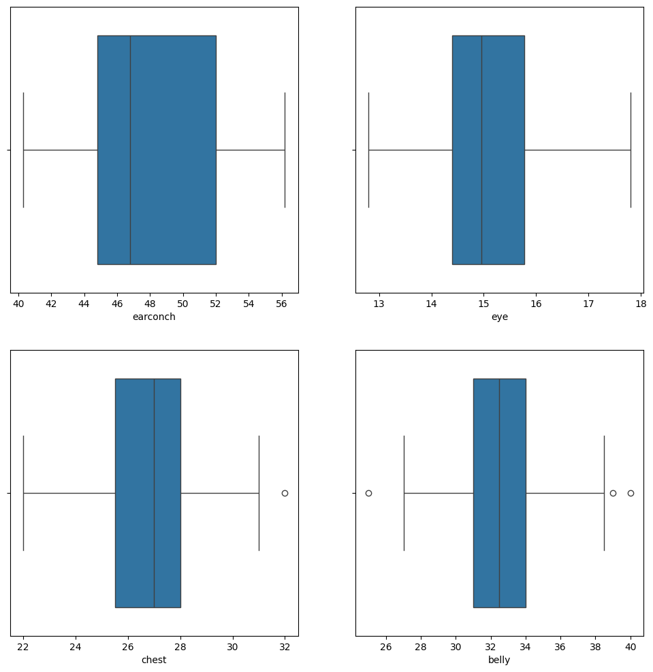

# Избавляемся от выбросов

def handle_outliers(data, column):

    q1 = data[column].quantile(0.25) # Определение 25% процентиль

    q3 = data[column].quantile(0.75) # Определение 75% процентиль

    iqr = q3 - q1 # Определение размера ящика

    lower_whisker = q1 - 1.5 * iqr # Определение нижнего усика

    upper_whisker = q3 + 1.5 * iqr # Определение верхнего усика

    # Вариант 1: Замена выбросов значениями границ усов (если точки находятся за пределами усов, то тогда заменяем их на граничные значения усов)

    data[column] = data[column].apply(lambda x: lower_whisker if x < lower_whisker else (upper_whisker if x > upper_whisker else x))

handle_outliers(data, 'totlngth')

handle_outliers(data, 'chest')

handle_outliers(data, 'belly')

# Строим графики зависимостей величин друг от друга

sns.pairplot(data, kind="reg")

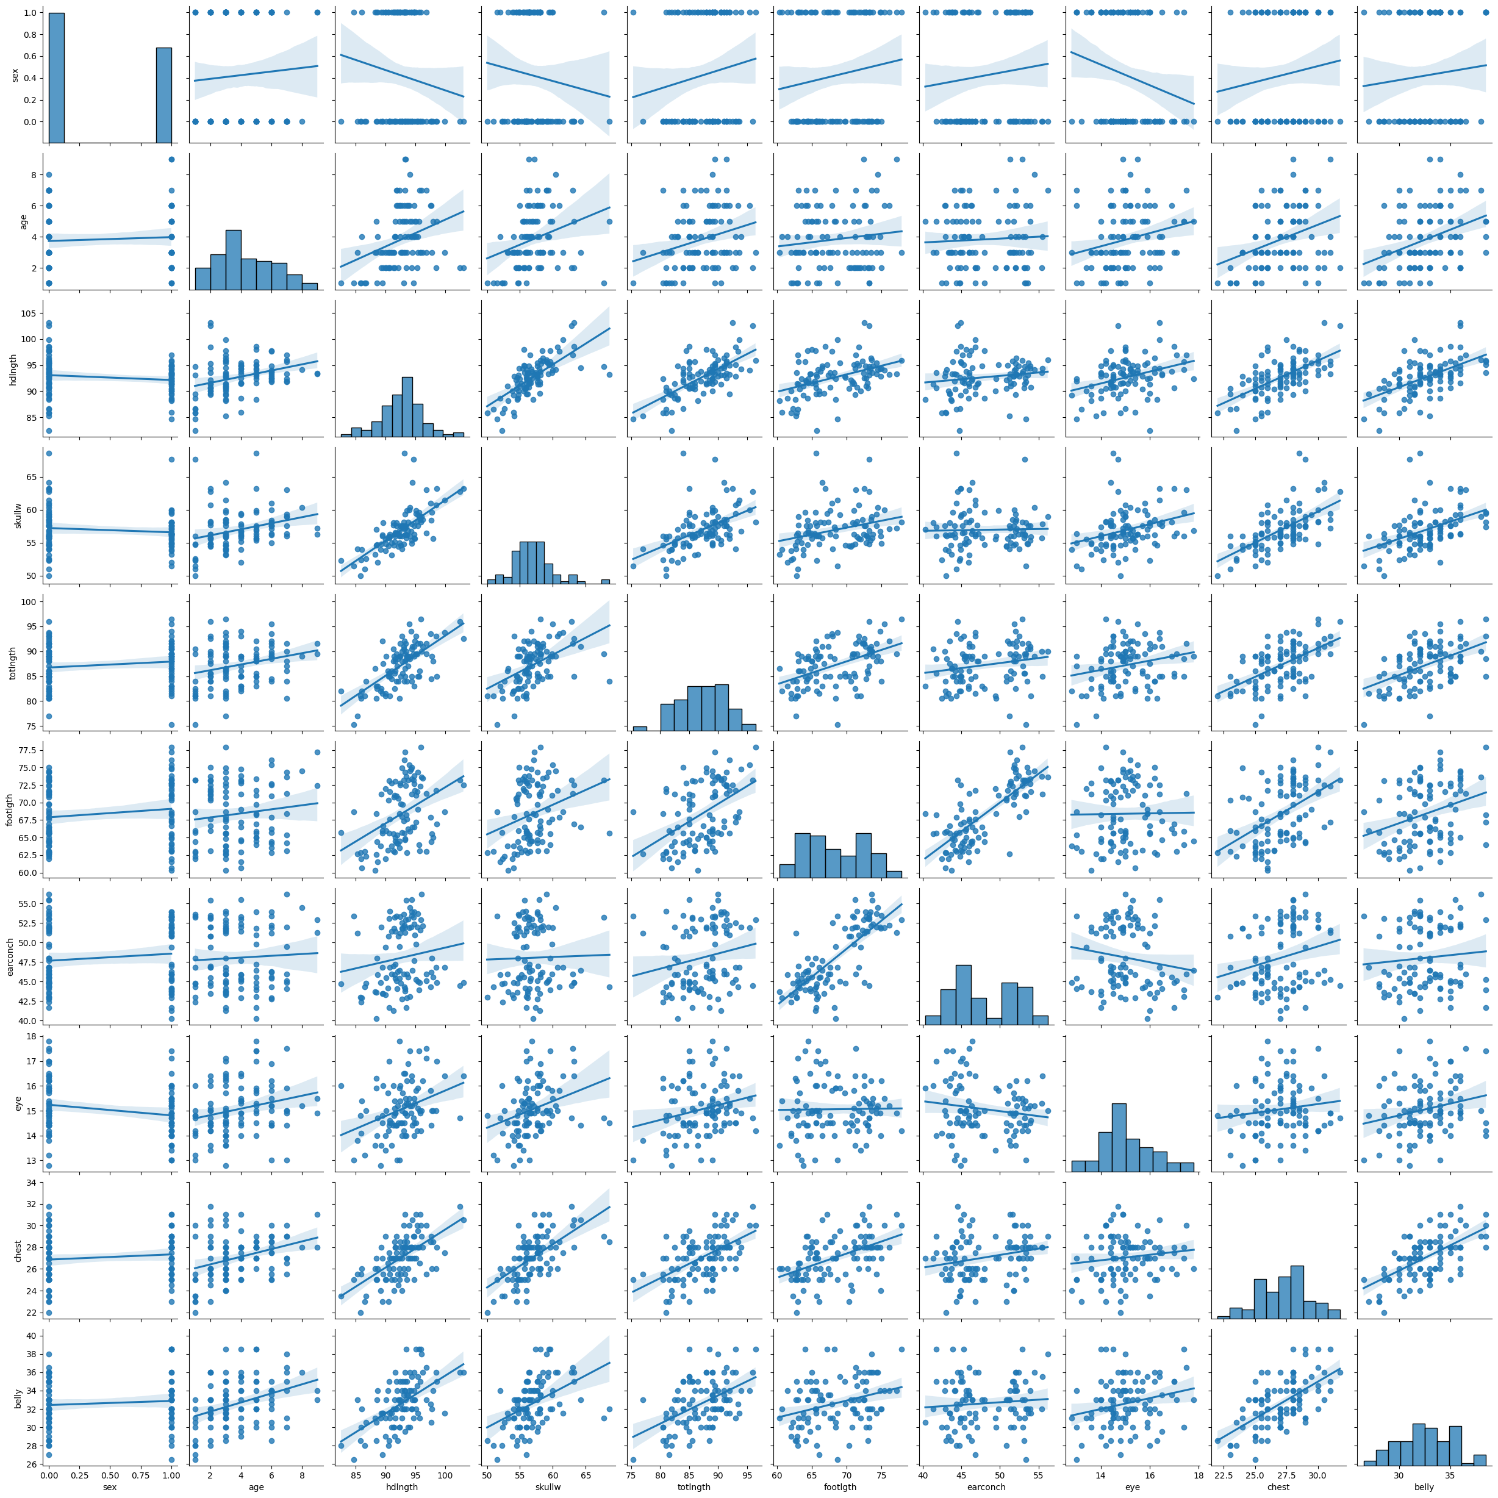

# Создание обучающей и тестовой выборок, и их нормализация

x = data.drop('hdlngth', axis=1)

y = data['hdlngth']

from sklearn.model_selection import train_test_split

from sklearn.metrics import mean_squared_error, mean_absolute_error, r2_score

from sklearn.preprocessing import StandardScaler

x_train, x_test, y_train, y_test = train_test_split(x, y, test_size=0.2, random_state=30)

xx_train_scaled = x_train.loc[:, ['age', 'skullw', 'totlngth', 'footlgth', 'earconch', 'eye', 'chest', 'belly']]

x_test_scaled = x_test.loc[:, ['age', 'skullw', 'totlngth', 'footlgth', 'earconch', 'eye', 'chest', 'belly']]

scaler_linear = StandardScaler().fit(x_train_scaled)

x_train_scaled = scaler_linear.transform(x_train_scaled)

x_test_scaled = scaler_linear.transform(x_test_scaled)

x_train = np.concatenate((x_train_scaled, x_train.drop(['age', 'skullw', 'totlngth', 'footlgth', 'earconch', 'eye', 'chest', 'belly'], axis=1).to_numpy()), axis=1)

x_test = np.concatenate((x_test_scaled, x_test.drop(['age', 'skullw', 'totlngth', 'footlgth', 'earconch', 'eye', 'chest', 'belly'], axis=1).to_numpy()), axis=1)

# Создание нейросети

import torch

import torch.nn as nn

from torch.optim import Adam

from tqdm import tqdm

device = torch.device("cuda" if torch.cuda.is_available() else "cpu")

x_train = torch.tensor(x_train).float().to(device)

x_test = torch.tensor(x_test).float().to(device)

y_train = torch.tensor(y_train.to_numpy()).float().to(device)

y_test = torch.tensor(y_test.to_numpy()).float().to(device)

class NN(nn.Module):

    def __init__(self, input):

        super(NN, self).__init__()

        self.fc1 = nn.Sequential(nn.Linear(input, 32),

                                 nn.ReLU(),

                                 nn.Linear(32, 16),

                                 nn.ReLU(),

                                 nn.Linear(16, 1))

    def forward(self, x):

        x = self.fc1(x)

        return x

model_nn = NN(len(x_train[0]))

model_nn.to(device)

optimizer = Adam(params=model_nn.parameters(), lr=1e-2)

loss_func = nn.MSELoss()

# Обучение и валидация нейросети

num_iter = 3000

losses = []

losses_val = []

train_loop = tqdm(range(num_iter))

train_loop.set_description_str("Model training")

for i in train_loop:

    model_nn.train()

    outputs = model_nn(x_train)

    loss = loss_func(outputs, y_train)

    losses.append(loss.item())

    train_loop.set_postfix_str(f"Current error = {loss.item()}")

    loss.backward()

    optimizer.step()

    optimizer.zero_grad()

    model_nn.eval()

    outputs = model_nn(x_test)

    loss = loss_func(outputs, y_test)

    losses_val.append(loss.item())

plt.plot(losses)

plt.plot(losses_val)

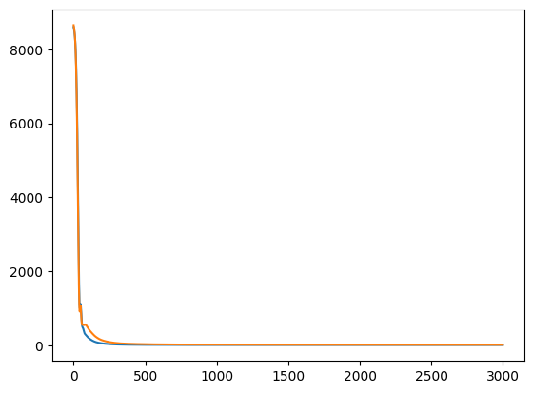

**Результаты выполнения**

# Тест различных моделей

result = pd.DataFrame({'Model':[], 'Accuracy':[], 'MSE':[], 'MAE':[], 'R2':[]})

def test_model(model, x_train, y_train, x_test, y_test):

    # Train the model

    model.fit(x_train, y_train)

    # Feed the scaled training set and get the predictions

    y_hat = model.predict(x_test)

    test_mse = mean_squared_error(y_test, y_hat)

    test_mae = mean_absolute_error(y_test, y_hat)

    test_r2 = r2_score(y_test,y_hat)

    return test_mse, test_mae, test_r2

models = []

linear = LinearRegression()

decision_tree = DecisionTreeRegressor()

rendom_forest = RandomForestRegressor()

svr = SVR()

k_neighbors = KNeighborsRegressor()

mlp = MLPRegressor()

gradient_boosting = GradientBoostingRegressor()

models.append(linear)

models.append(decision_tree)

models.append(rendom_forest)

models.append(svr)

models.append(k_neighbors)

models.append(mlp)

models.append(gradient_boosting)

for model in models:

    test_mse, test_mae, test_r2 = test_model(model, x_train, y_train, x_test, y_test)

    result.loc[len(result.index)] = [str(model), test_mse, test_mae, test_r2]

result.sort_values(by=['MSE', 'MAE'])

# Тест нейросети

results = model_nn(x_test).cpu().detach().numpy()

y_real = y_test.cpu().detach().numpy()

mse = mean_squared_error(y_real, results)

mae = mean_absolute_error(y_real, results)

r2 = r2_score(y_real, results)

print(f"mse =\t{mse}\nmae =\t{mae}\nr2 =\t{r2}")

mse = 20.452560424804688

mae = 3.09315824508667

r2 = -0.47952639903127814

**Выводы**

В результате выполнения работы был проведён первичный разведочный анализ данных, а также обучены и протестированы различные модели машинного обучения. Наилучший результат показала модель KNeighborsRegressor из библиотеки sclearn, Её точность на тестовых данных составляет 72%.